

РОССИЯ
214031 г. СМОЛЕНСК
ул. ИНДУСТРИАЛЬНАЯ - 2
ЗАО “ДИФФУЗИОН ИНСТРУМЕНТ”
Вопросы по гарантии:
тел/факс (4812) 31-73-85 тел. 31-80-29
Отдел сбыта: тел/факс (4812) 61-15-48, 55-30-92

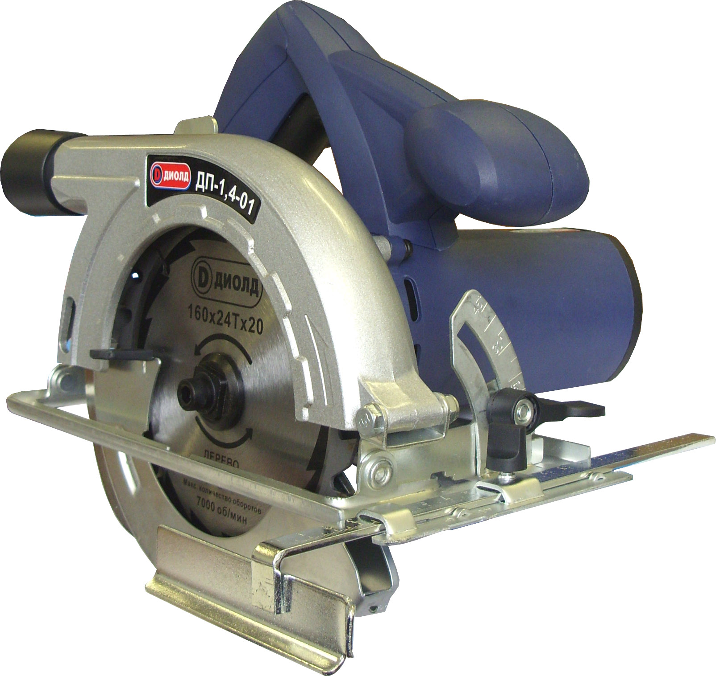

Пила ручная электрическая
дисковая
ДП-1,4-01

Руководство по эксплуатации
ЖКСН.298251.001-11 РЭ


СМОЛЕНСК
x,

16

Заполняет ремонтное предприятие

Гарантийный номер изделия __________________

Содержание ремонта (наименование и номер по схеме
замененной детали или узла, место и характер дефектов):
___________________________________________________________
___________________________________________________________
___________________________________________________________
___________________________________________________________
___________________________________________________________

Дата ремонта _________________________
^{число, месяц, год}
Подпись лица, производившего ремонт _________________________

Подпись владельца,

подтверждающего ремонт ____________________________________

Штамп ремонтного предприятия
с указанием города

Заполняет ремонтное предприятие

Гарантийный номер изделия __________________

Содержание ремонта (наименование и номер по схеме
замененной детали или узла, место и характер дефектов):
___________________________________________________________
___________________________________________________________
___________________________________________________________
___________________________________________________________
___________________________________________________________

Дата ремонта _________________________
^{число, месяц, год}
Подпись лица, производившего ремонт _________________________

Подпись владельца,

подтверждающего ремонт ____________________________________

Штамп ремонтного предприятия
с указанием города

1

Уважаемый покупатель!

При покупке пилы ручной электрической дисковой ДП-1,4-01 (в дальнейшем “электропила”) требуйте проверки ее работоспособности на холостом ходу и проверки соответствия комплектности разделу 2 настоящего руководства.
Проверьте целостность защитной маркировки, отсутствие механических повреждений и наличие в руководстве по эксплуатации гарантийного и отрывных талонов.
Убедитесь, что в талоне на гарантийный ремонт и всех отрывных талонах на гарантийный ремонт поставлены: штамп магазина, дата продажи и подпись продавца.
ПОМНИТЕ, что при утере гарантийного талона Вы лишаетесь права на бесплатный гарантийный ремонт.
Перед включением электропилы внимательно ознакомьтесь с настоящим руководством. Изучите требования безопасности и указания по эксплуатации электропилы.
Постоянное улучшение продукции торговой марки “ДИОЛД” является долгосрочной политикой ЗАО “Диффузион Инструмент”, поэтому изготовитель оставляет за собой право на усовершенствование конструкции изделия без предварительного уведомления и отражения в “Руководстве по эксплуатации”.

Общие сведения и назначение

1.1. Пила ручная электрическая дисковая ДП-1,4-01 предназначена для распиловки древесины, древесно-стружечных плит в бытовых условиях. При работе пильным диском с пластинками из твердого сплава электропила может быть использована для распиловки цементно-стружечных плит, фосфогипса и газонаполненного бетона.
1.2. Электропила предназначена для эксплуатации в районах умеренного климата (климатическое исполнение УХЛ, категория размещения 3.1 по ГОСТ 15150-69, при температуре окружающего воздуха от минус 15°С до плюс 35°С).
1.3. В качестве рабочего инструмента используются пильные диски с твердосплавными пластинами ∅ 160х20х1,6, а также могут использоваться пильные диски ∅ 160х20 и толщиной до 2 мм включительно по ГОСТ 980-80.
1.4. Режим работы электропилы S2-30 мин.
1.5. В настоящем руководстве изложены основные сведения и требования, необходимые для правильной эксплуатации электропилы, от соблюдения которых зависит надежная работа изделия.

Комплект поставки

№ | Наименование | Кол-во | Примечание
1. | Электропила ДП-1,4-01 | 1
2. | Линейка с боковой направляющей | 1
3. | Винт крепления линейки | 1 | Установлен
4. | Пильный диск | 1 | Установлен
5. | Щетки | 2
6. | Ключ шестигранный S6 | 1
7. | Ключ специальный | 1
8. | Патрубок | 1
9. | Руководство по эксплуатации | 1
10. | Адреса гарантийных мастерских по ремонту | 1
11. | Упаковка | 1
2

- Технические характеристики

№ | Наименование параметра | Значение
1. | Номинальная потребляемая мощность, Вт | 1400
2. | Напряжение питающей сети, В | 220±10%
3. | Частота питающей сети, Гц | 50±5%
4. | Номинальная частота вращения рабочего шпинделя на холостом ходу, об/мин. | 5000
5. | Угол наклона пильного диска, градус | 0 ÷ 45
6. | Максимальная глубина пропила при 90°, мм | 55
7. | Толщина пильного диска, мм | 2
8. | Диаметр посадочного отверстия пильного диска, мм | 20
9. | Диаметр пильного диска, мм | 160
10. | Режим работы, мин. | S2-30
11. | Тип электродвигателя | однофазный, коллекторный
12. | Класс электропилы | II
13. | Корректированный уровень звуковой мощности, дБА, не более | 98
14. | Габаритные размеры, мм, не более  длина, ширина, высота | 310х290х280
15. | Масса (без шнура питания и линейки), кг,  не более | 3,6

- Устройство и принцип работы

4.1. Общий вид электропилы показан на рис. 1.
4.2. Установка глубины пропила производится подъемом или опусканием подвижной части электропилы относительно основания поз. 10 и контролируется по шкале поз. 17. Обратите внимание на то, что шкала дает ориентировочные показания. Для более точной установки глубины пропила необходимо пользоваться мерительным инструментом (в комплект поставки не входит). Фиксация глубины пропила выполняется при помощи зажима поз. 18.
Примечание: При наклонной распиловке значение глубины пропила, устанавливаемое по шкале поз. 17, не совпадает с реальной глубиной пропила. В этом случае контроль выставляемой глубины пропила выполнять каким-либо измерительным инструментом от основания поз. 10 до нижней точки пильного диска.
4.3. Для выполнения пропила под углом к базовой поверхности пиломатериала подвижную часть электропилы необходимо развернуть под углом к основанию поз. 10. Угол наклона пильного диска контролируется по шкале поз. 7. Фиксация подвижной части под установленным углом производится зажимом поз. 8.
4.4. Расклинивающий нож поз. 1 предохраняет пильный диск поз. 13 от зажима пиломатериалом.
4.5. Линейка с боковой направляющей поз. 9 используется при распиловке пиломатериала на заготовки заданной ширины, линейка фиксируется на основании винтом зажимным поз. 11.
4.6. Защитное ограждение состоит из неподвижного кожуха поз. 5 и самозакрывающегося (под действием пружины) подвижного кожуха поз. 12. Защитное ограждение устраняет возможность случайного прикосновения к пильному диску во время работы и направляет выброс опилок.
15

ОТРЫВНОЙ ТАЛОН НА ГАРАНТИЙНЫЙ РЕМОНТ
ЗАО “Диффузион Инструмент”

Действителен при заполнении

Заполняет предприятие-изготовитель
Л и н и я о т р е з а

Пила ручная электрическая дисковая ДП-1,4-01

Дата выпуска
Представитель ОТК завода-изготовителя
Штамп ОТК

Адрес для возврата талона на предприятие-изготовитель:
Россия, 214031, г. Смоленск, ул. Индустриальная, 2
ЗАО "Диффузион Инструмент".

Заполняет торговое предприятие

Дата продажи _________________
^{число, месяц, год}
Продавец ____________________
^{подпись или штамп}
Штамп магазина

ОТРЫВНОЙ ТАЛОН НА ГАРАНТИЙНЫЙ РЕМОНТ
ЗАО “Диффузион Инструмент”

Действителен при заполнении

Заполняет предприятие-изготовитель
Л и н и я о т р е з а

Пила ручная электрическая дисковая ДП-1,4-01

Дата выпуска
Представитель ОТК завода-изготовителя
Штамп ОТК

Адрес для возврата талона на предприятие-изготовитель:
Россия, 214031, г. Смоленск, ул. Индустриальная, 2
ЗАО "Диффузион Инструмент".

Заполняет торговое предприятие

Дата продажи _________________
^{число, месяц, год}
Продавец ____________________
^{подпись или штамп}
Штамп магазина

14

Заполняет ремонтное предприятие

Гарантийный номер изделия __________________

Содержание ремонта (наименование и номер по схеме
замененной детали или узла, место и характер дефектов):
___________________________________________________________
___________________________________________________________
___________________________________________________________
___________________________________________________________
___________________________________________________________

Дата ремонта _________________________
^{число, месяц, год}
Подпись лица, производившего ремонт _________________________

Подпись владельца,

подтверждающего ремонт ____________________________________

Штамп ремонтного предприятия
с указанием города

Заполняет ремонтное предприятие

Гарантийный номер изделия __________________

Содержание ремонта (наименование и номер по схеме
замененной детали или узла, место и характер дефектов):
___________________________________________________________
___________________________________________________________
___________________________________________________________
___________________________________________________________
___________________________________________________________

Дата ремонта _________________________
^{число, месяц, год}
Подпись лица, производившего ремонт _________________________

Подпись владельца,

подтверждающего ремонт ____________________________________

Штамп ремонтного предприятия
с указанием города

3

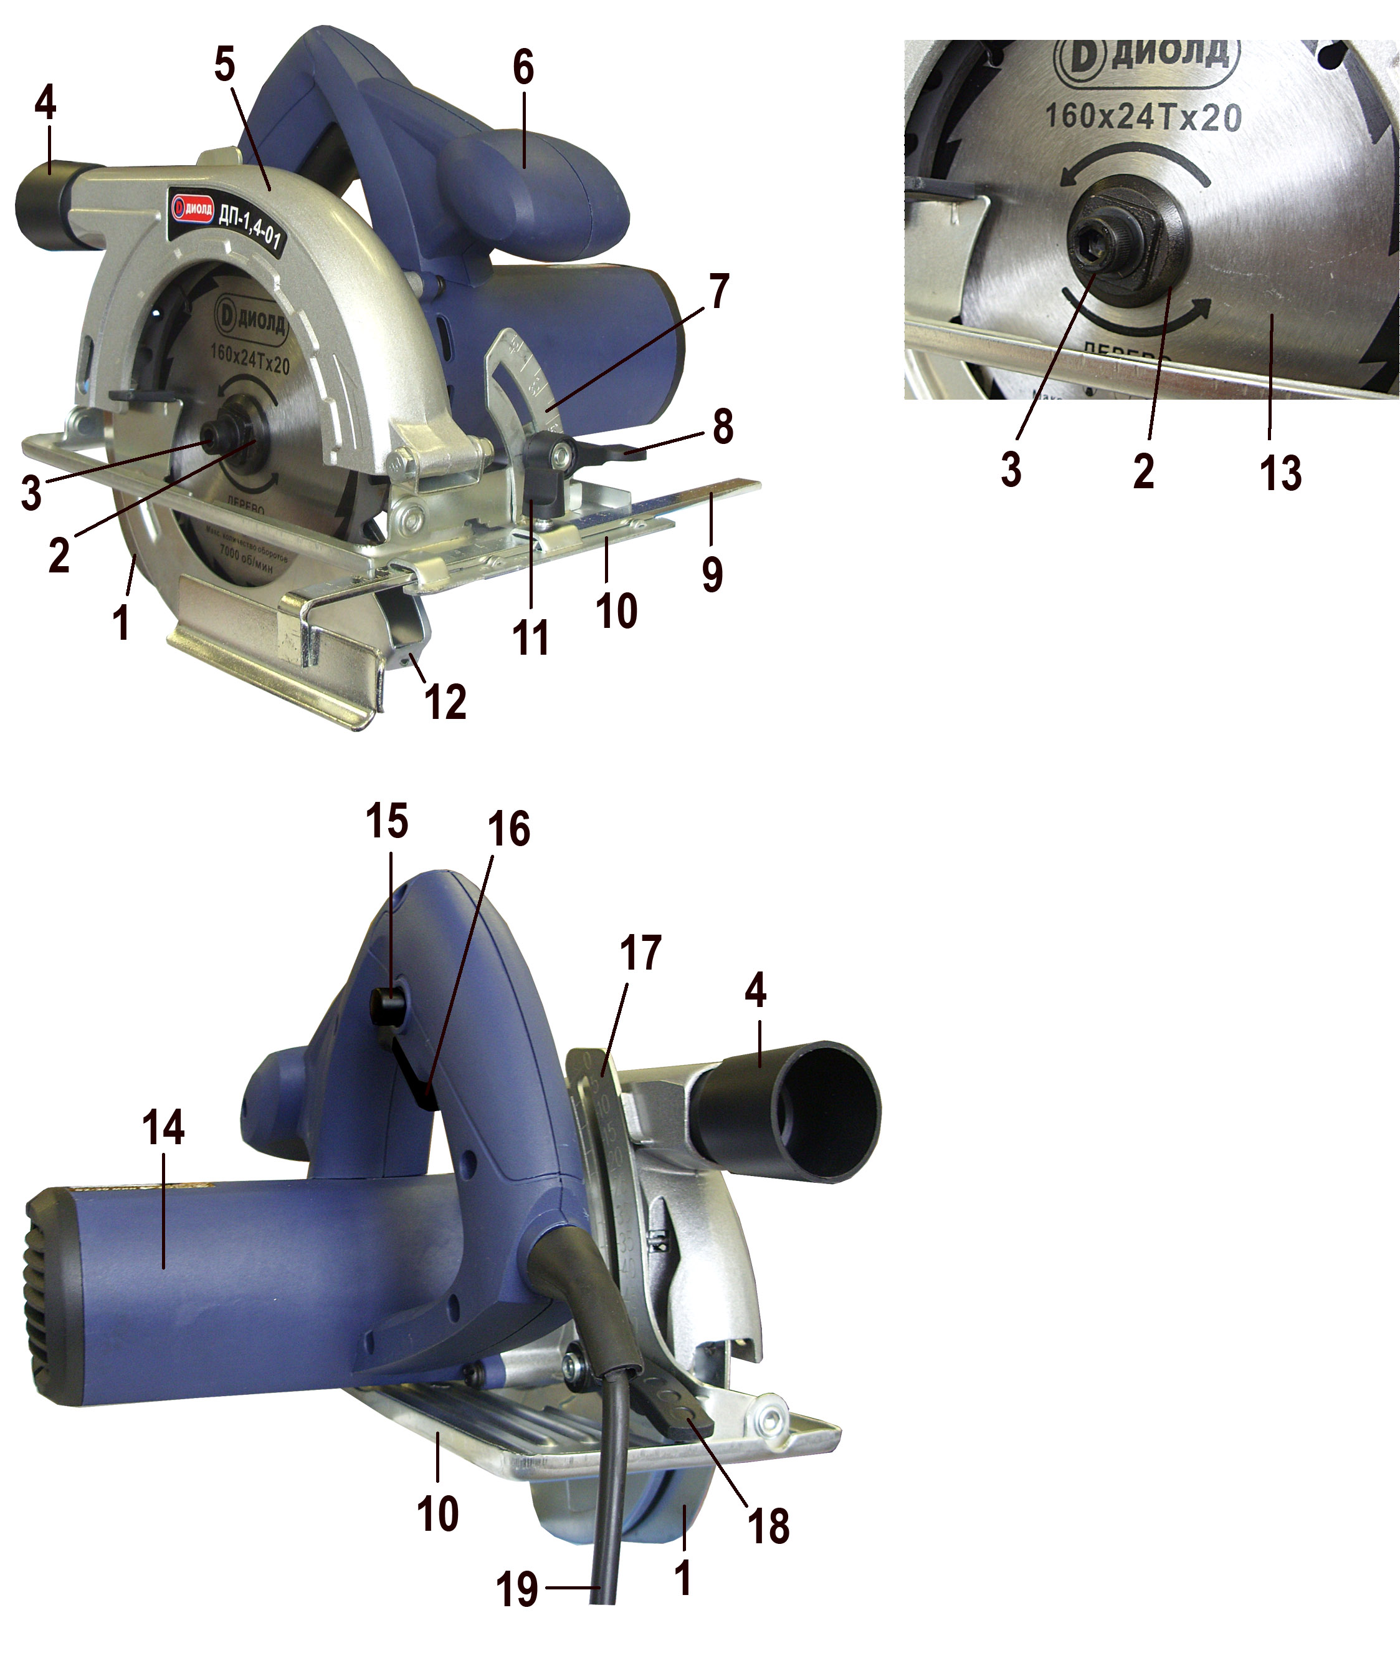

1 – расклинивающий нож;
2 – внешний фланец;
3 – винт;
4 – патрубок;
5 – кожух неподвижный;
6 – рукоятка;
7 – шкала;
8 – зажим;
9 – линейка;
10 – основание;
11 – винт зажимной;
12 – кожух подвижный;
13 – пильный диск;
14 – электродвигатель;
15 – кнопка блокировки;
16 – курок выключателя;
17 – шкала;
18 – зажим;
19 – шнур питания

Рис. 1

4.7. Для подключения пылесоса необходимо на место выброса опилок установить патрубок поз. 4, входящий в комплект поставки.

4

5. Указания по технике безопасности

5.1. Электробезопасность при работе электропилы обеспечивается ее двойной изоляцией.
5.2. Применять электропилу разрешается только в соответствии с назначением, указанным в руководстве.
  - Запрещается:
- эксплуатировать электропилу в условиях воздействия капель и брызг, а также на открытых площадках во время дождя или снегопада;
- эксплуатировать электропилу во взрывоопасных помещениях или с химически активной средой, разрушающей металлы и изоляцию;
- применять поврежденные или деформированные пильные диски;
- применять пильные диски, которые не соответствуют характеристикам, приведенным в инструкции по эксплуатации;
- использовать пильные диски, корпус которых толще или развод зубьев которых меньше толщины расклинивающего ножа;
- использовать абразивные круги;
- тормозить пильный диск, путем бокового нажатия каким-либо предметом;
- фиксировать подвижной защитный кожух в открытом положении;
- оставлять без надзора электропилу, присоединенную к питающей сети;
- работать электропилой с приставных лестниц;
- натягивать и перекручивать шнур, подвергать его нагрузкам (например, ставить на него груз);
- эксплуатировать электропилу при возникновении во время работы хотя бы одной из следующих неисправностей: повреждения штепсельной вилки, провода или его защитной оболочки, нечеткой работы выключателя; искрения под щетками, сопровождающегося появлением кругового огня на поверхности коллектора; появления дыма или запаха, характерного для горящей изоляции; появление повышенного шума, стука, вибрации; поломки или появления трещин в корпусных деталях; повреждения рабочего инструмента.
5.4. Шнур электропилы должен быть защищен от случайного повреждения (например, шнур следует подвешивать). Непосредственное соприкосновение шнура с горячими и масляными поверхностями не допускается.
5.5. Электропила должна быть отключена выключателем при внезапной остановке (вследствие исчезновения напряжения в сети, заклинивания движущихся деталей, рабочего инструмента и т.п.).
  - Электропила должна быть отключена от сети штепсельной вилкой:
- при смене пильного диска, разборке;
- при переносе электропилы с одного места на другое;
- при перерыве в работе;
- по окончании работы.
5.7. По уровню вибрации и шума электропила соответствует требованиям нормативной документации по безопасности. С целью ограничения наибольшего воздействия вибрации на руки человека при работе рекомендуется соблюдать нормативный коэффициент внутрисменного использования 0,2 т. е. суммарное время работы электропилой не более 96 минут в день.
5.8. При эксплуатации электропилы необходимо бережно обращаться с ней, не подвергать машину ударам, перегрузкам, воздействию грязи и нефтепродуктов.
5.9. Электропилой разрешается производить работы без применения индивидуальных диэлектрических средств защиты.
13

ОТРЫВНОЙ ТАЛОН НА ГАРАНТИЙНЫЙ РЕМОНТ
ЗАО “Диффузион Инструмент”

Действителен при заполнении

Заполняет предприятие-изготовитель
Л и н и я о т р е з а

Пила ручная электрическая дисковая ДП-1,4-01

Дата выпуска
Представитель ОТК завода-изготовителя
Штамп ОТК

Адрес для возврата талона на предприятие-изготовитель:
Россия, 214031, г. Смоленск, ул. Индустриальная, 2
ЗАО "Диффузион Инструмент".

Заполняет торговое предприятие

Дата продажи _________________
^{число, месяц, год}
Продавец ____________________
^{подпись или штамп}
Штамп магазина

ОТРЫВНОЙ ТАЛОН НА ГАРАНТИЙНЫЙ РЕМОНТ
ЗАО “Диффузион Инструмент”

Действителен при заполнении

Заполняет предприятие-изготовитель
Л и н и я о т р е з а

Пила ручная электрическая дисковая ДП-1,4-01

Дата выпуска
Представитель ОТК завода-изготовителя
Штамп ОТК

Адрес для возврата талона на предприятие-изготовитель:
Россия, 214031, г. Смоленск, ул. Индустриальная, 2
ЗАО "Диффузион Инструмент".

Заполняет торговое предприятие

Дата продажи _________________
^{число, месяц, год}
Продавец ____________________
^{подпись или штамп}
Штамп магазина

12

Перечень проведенных гарантийных ремонтов

Заполняет ремонтное предприятие

Гарантийный номер изделия ________________________________

Гарантийный талон | Содержание ремонта (наименование и номер по схеме замененной детали или узла, место и характер дефектов). | Подпись лица производившего ремонт | Дата ремонта | Подпись  владельца изделия | Штамп ремонтного предприятия
1
2
3
4

5

Условное обозначение предупреждающих и информационных знаков.


Внимательно прочитайте руководство по эксплуатации


Работать в защитных очках и наушниках


Внимание! Будьте осторожны!

6. Подготовка электропилы к работе

6.1. Приобретенную электропилу при необходимости расконсервировать. Для этого пильный диск, покрытый консервационной смазкой, необходимо протереть обтирочным материалом, смоченным керосином, затем насухо протереть.
6.2. Перед началом работы и во время ее необходимо соблюдать требования раздела 5 “Указания по технике безопасности” настоящего руководства.
6.3. Перед началом работы электропилы следует:
- при отключенной от сети электропиле проверить надежность крепления корпусных деталей, затяжку резьбовых соединений;
- проверить соответствие пильного диска техническим характеристикам, указанным в разделе 3 настоящего руководства;
- проверить вращение вала с рабочим инструментом (вращение от руки должно быть свободным);
- проверить наличие и исправность защитных кожухов, подвижный кожух поз. 12, отведенный до упора или на произвольный угол, после его освобождения должен энергично возвращаться в исходное положение;
- перед пилением смолистых материалов протереть пильный диск обтирочным материалом, смоченным в керосине (во избежание прилипания смолы).
- выставить и закрепить расклинивающий нож поз. 1 в плоскости, параллельной пильному диску, и без смещений в сторону от центра;
- проверить четкость работы выключателя;
- сделать пробный запуск электропилы вхолостую на 1-2 минуты. При наличии сильной вибрации пильный диск заменить.
6.4. Для снятия пильного диска необходимо специальным рожковым ключом удерживать от проворота фланец поз. 2, а вторым шестигранным ключом отвернуть винт поз. 3 и снять внешний фланец поз. 2. Затем отвести подвижный кожух поз. 12 назад и снять пильный диск.
Установку пильного диска производить в обратном порядке так, чтобы направление режущих кромок зубьев совпадало с направлением стрелки на неподвижном кожухе.
6

Плоскость пильного диска должна быть строго перпендикулярна к оси вращения шпинделя (на посадочных плоскостях диска, фланцев и самого шпинделя не должно быть забоин, грязи).
Пильный диск должен быть надежно закреплен на шпинделе (не допускается проворот пильного диска между фланцами).

7. Порядок работы

7.1. Установить электропилу на требуемую глубину пропила.
ВНИМАНИЕ! Для предотвращения поломок электропилы и получения качественной поверхности реза выставить глубину пропила такой, чтобы пильный диск выступал из-под пиломатериала не более чем на высоту зуба. Чем меньше зуб выступает из дерева, тем ровнее поверхность реза.
7.2. Для распиловки заготовки под углом к ее опорной поверхности установить пильный диск под необходимым углом относительно основания поз. 10 электропилы.
7.3. Для выполнения пропила параллельно базовой (предварительно обработанной) кромке пиломатериала установить линейку поз. 9 на требуемую ширину распиловки.
7.4. Включение электропилы происходит посредством последовательного нажатия на кнопку блокировки поз. 15 выключателя и на курок выключателя поз. 16.
Для отключения электропилы необходимо курок выключателя отпустить.
7.5. При работе электропилой необходимо:
- выполнять все требования раздела 5 настоящего руководства;
- подключать и отключать электропилу от сети штепсельной вилкой только при выключенном электродвигателе;
- включать электропилу, держа ее в руках так, чтобы пильный диск не соприкасался с обрабатываемой поверхностью;
- не прикладывать больших усилий, так как это приводит к преждевременному износу рабочего инструмента и перегрузке электропилы.
7.6. Для выполнения операции распиловки включите электропилу на холостом ходу и после набора пильным диском полных оборотов приступите к работе.
7.7. При работе электропилу необходимо перемещать по обрабатываемому материалу с постоянной подачей, без перекосов и боковых усилий. Это уменьшит риск ее повреждения и продлит срок службы пильного диска и самой электропилы.
7.8. В случае заклинивания пильного диска в процессе распиловки электропилу следует немедленно отключить выключателем от электросети и освободить пильный диск. Затем кратковременно (на 3-6 секунд) включить электропилу на холостом ходу и проверить искрение щеток на коллекторе. Наличие кругового огня свидетельствует о сгорании двигателя. При отсутствии кругового огня рекомендуется включить электропилу на холостом ходу на 15-40 секунд для ускоренного охлаждения двигателя, после чего продолжить распиловку.
7.9. Во время работы пилы следите, чтобы мелкие обрезки не попали в зазор между пильным диском и кожухами.
7.10. Периодически электропилу выключайте и проволочным крючком вытаскивайте опилки и обрезки.
7.11. При работе электропилой следите за силой подачи. Чрезмерная подача приводит к падению оборотов, перегреву и преждевременному выходу из строя электродвигателя и редуктора. Следите, чтобы отверстия для охлаждения изделия были всегда чистыми и открытыми.
7.12. После выхода пильного диска из распиленного материала отключите выключателем электропилу и дождитесь остановки пильного диска.
11

12. Свидетельство о приемке

Пила ручная электрическая дисковая ДП-1,4-01 соответствует техническим условиям ЖКСН.298251.001 ТУ и признана годной к эксплуатации, имеется сертификат соответствия.

Дата изготовления __________________________________________

Обозначение изделия | М.П.
ДП-1,4-01

Действителен при заполнении

ГАРАНТИЙНЫЙ ТАЛОН

Заполняет предприятие-изготовитель

Пила ручная электрическая дисковая ДП-1,4-01
Дата выпуска
Представитель ОТК завода-изготовителя
Штамп ОТК

Адрес для предъявления претензий к качеству работы ДП-1,4-01:
Россия, 214031, г. Смоленск, ул. Индустриальная, 2
ЗАО “Диффузион Инструмент”
Заполняет торговое предприятие

Дата продажи ____________________
^{число, месяц, год}
Продавец ______________________
^{подпись или штамп}

Штамп магазина

Подтверждение покупателя

При покупке изделия ДП-1,4-01 подтверждаю, что претензий по внешнему виду, комплектности и качеству товара не имею.
С информацией о сроках и условиях гарантийного и технического обслуживания изделия ознакомлен и согласен.
С назначением изделия, требованиями по эксплуатации и безопасности ознакомлен.

Покупатель ____________________________
подпись покупателя
10

Для заметок
____________________________________________________________________________________________________________________________________________________________________________________________________________________________________________________________________________________________________________________________________________________________________________________________________________________________________________________________________________________________________________________________________________________________________________________________________________________________________________________________________________________________________________________________________________________________________________________________________________________________________________________________________________________________________________________________________________________________________________________________________________________________________________________________________________________________________________________________________________________________________________________________________________________________________________________________________________________________________________________________________________________________________________________________________________________________________________________________________________________________________________________________________________________________________________________________________________________________________________________________________________________________________________________________________________________________________________________________________________________________________________________________________________________________________________________________________________________________________________________________________________________________________________________________________________________________________________________________________________________________________________________________________________________________________________________________
7

7.13. По окончании работы электропилу отключите от электросети и очистите от пыли и грязи.

8. Техническое обслуживание

8.1. Правильная эксплуатация и своевременное техническое обслуживание электропилы гарантирует ее надежную и длительную работу.
8.2. Ремонт и обслуживание электропилы необходимо проводить только в гарантийных мастерских по ремонту. Работы по обслуживанию электропилы производятся за счет владельца.
8.3. Обслуживание проводится специально подготовленным персоналом и включает в себя:
- внешний осмотр;
- проверку работы на холостом ходу не менее 5 мин.;
- осмотр щеток и их замену при максимальном времени работы изделия в количестве 60 часов и при их длине менее 6 мм (при этом появляются крупные искры под щеткой). После замены щеток произвести 10 минутную приработку в режиме холостого хода;
- зачистку коллектора при сильном загрязнение его или износе. Зачистку производят вручную шкуркой зернистостью не более М40;
- осмотр и замену при необходимости смазки в редукторе.
Смазка электропилы производится смазкой «Литол 24» ГОСТ 21160-87. Допускается замена смазкой «ЦИАТИМ 201».
8.4. При кратковременном хранении открытые корродирующие части электропилы должны быть покрыты слоем технического вазелина. Покрытые защитной смазкой электропилы могут храниться до 12 месяцев в помещении при температуре окружающего воздуха в пределах от +5⁰ С до +25⁰ С и влажности воздуха не превышающей 70%. При длительном хранении (до 5 лет) необходимо открытые корродирующие части электропилы покрыть консервационной смазкой К-17 ГОСТ 10877.
8.5. Хранить электропилу необходимо в упаковочной коробке в сухом месте
Содержание пыли, паров кислот и щелочей, агрессивных газов и других вредных примесей в помещениях, где хранится электропила, не должно превышать содержания коррозионно-активных агентов для атмосферы I по ГОСТ 15150.

9. Транспортирование и утилизация

9.1. Транспортирование электропил должно производиться только в закрытых транспортных средствах (крытых автомашинах, железнодорожных вагонах, контейнерах). Электропилы должны быть уложены в транспортировочную тару.
9.2. В соответствии с федеральным законом об охране окружающей среды изделия (подлежащие утилизации) не должны выбрасываться в бытовой мусор, а должны быть утилизированы согласно требованию жилищно-коммунального хозяйства данного района.

8

10. Возможные отказы и методы их устранения

Отказы  и их проявления | Вероятная причина | Методы устранения
1. При включении электропилы электродвигатель не работает (напряжение в сети есть) | - Неисправен выключатель  - Обрыв жил шнура  - Износ или повреждение щеток  - Загрязнение коллектора | - Заменить выключатель  - Заменить шнур  - Заменить щетки  - Протереть коллектор бен-зином или спиртом
2. Сильное искрение под щетками | 2.1. Износ щеток больше допустимой величины  2.2. Загрязнение коллектора  2.3. Витковое замыкание в обмотке якоря или статора | 2.1. Заменить щетки  2.2. Протереть коллектор бен-зином или спиртом  2.3. Заменить якорь или статор
3. Корпус редуктора перегревается | 3.1. Электропила перегружена сильным нажатием на нее  3.2. Электропила загрязнена  3.3. Электродвигатель отсырел | 3.1. Уменьшить силу нажатия.  3.2. Прочистить зазор между диском и кожухом  3.3. Просушить электродвигатель
4. Машина во время работы стопорится | 4.1. Поломка зуба шестерни  4.2. Вышел из строя один из подшипников  4.3. Большая сила нажатия | 4.1. Заменить шестерню  - Заменить подшипник  4.3. Уменьшить силу нажатия
5. Двигатель работает, а шпиндель не вращается | 5.1. Износ зубьев шестерни | 5.1. Заменить шестерню
6. При включении электропилы на холостом ходу наблюдается сильная вибрация | 6.1. Не исправен или неправильно закреплен пильный диск | 6.1. Заменить или правильно закрепить пильный диск

Примечание: Все ремонтные работы необходимо производить в авторизированных сервисных центрах.

11. Гарантийные обязательства

11.1. Изготовитель гарантирует соответствие электропилы требованиям технических условий ЖКСН.298251.001 ТУ при соблюдении потребителем условий эксплуатации и хранения, установленных настоящим руководством по эксплуатации.
11.2. Гарантийный срок эксплуатации электропилы - 12 месяцев с даты продажи.

9

11.3. При отсутствии в талоне на гарантийный ремонт даты продажи, или печати магазина, или подписи продавца гарантийный срок исчисляется с даты выпуска электропилы.
11.4. В течение гарантийного срока эксплуатации владелец имеет право на бесплатный ремонт при предъявлении гарантийного талона. Без предъявления гарантийного талона или нарушении защитной маркировки от вскрытия электропилы гарантийный ремонт не производится.
11.5. Гарантии не распpостраняются на пилу, имеющую дефекты, вызванные эксплуатацией изделия с нарушением требований данного документа:
- самостоятельным ремонтом, разборкой или переделкой изделия;
- работой изделия в условиях перегрузки;
- механическими повреждениями в результате удара, падения и т.п.;
- повреждения в результате воздействия огня, агрессивных веществ и т.д.;
- сильным загрязнением внутренних полостей электропилы пылью или иными посторонними веществами, проникновением жидкостей внутрь пилы;
- при несвоевременной замене щеток;
- при отказе 2-х или более функциональных узлов, влияющих на работу друг друга;
- подключением в электрическую сеть с параметрами, отличными от указанных в данном документе.
11.6. Гарантия не распространяется на рабочий инструмент, быстроизнашиваемые детали изделия (щетки, смазку и т.п.) а также на индивидуальную упаковку (коробку, кейс).

Внешние проявления дефектов изделия, вызванные ее неправильной эксплуатацией, приведены в таблице.
Таблица
Причина отказа изделия | Внешние проявления дефектов
1. Работа электродвигателя с перегрузкой (чрезмерная подача и сила нажатия) | - Одновременное сгорание якоря и статора.  - Сгорание якоря с оплавлением изоляционных втулок  - Сгорание статора с одновременным оплавлением изоляционных втулок якоря
2. Небрежное обращение с электропилой при работе и хранении | - Следы оплавления или трещины, вмятины на наружных поверхностях изделия  - Повреждение провода соединительного  - Коррозия деталей
3. Техническое обслуживание электропилы не проводилось | 1. Щетки двигателя имеют длину менее 6 мм.  - Отсутствие смазки в редукторе или смазка  сильно загрязнена

11.7. Срок службы электропилы - 5 лет. По истечении срока службы необходимо произвести техническое обслуживание электропилы в ремонтных мастерских за счет владельца, с удалением продуктов износа и пыли. Использование пилы по истечении срока службы допускается только в случае её соответствия требованиям безопасности, перечисленным в разделе 5 данного руководства.
11.8. Продолжительность гарантийного ремонта в авторизированных сервисных центрах ЗАО “Диффузион Инструмент” до 30 дней (за исключением времени доставки).

